АДМИНИСТРАЦИЯ
АЛЕХОВЩИНСКОГО СЕЛЬСКОГО ПОСЕЛЕНИЯ
ЛОДЕЙНОПОЛЬСКОГО МУНИЦИПАЛЬНОГО РАЙОНА
ЛЕНИНГРАДСКОЙ ОБЛАСТИ

ПОСТАНОВЛЕНИЕ

от 29.08.2017 г. № 270

Об утверждении схемы размещения
нестационарных торговых объектов,
на территории Алеховщинского сельского
поселения

В соответствии с Федеральными законами от 06.10.2003 года № 131-ФЗ «Об общих принципах организации местного самоуправления в Российской Федерации», от 28.12.2009 года № 381-ФЗ «Об основах государственного регулирования торговой деятельности в Российской Федерации», во исполнение приказа от 18.08.2016года № 22 «О порядке разработки и утверждения схем размещения нестационарных торговых объектов на территории муниципальных образований Ленинградской области», а также на основании постановления Администрации Алеховщинского сельского поселения от 21.10.2016 г № 240 «Об утверждении положения о порядке предоставления права на размещение нестационарных торговых объектов на территории Алеховщинского сельского поселения », Администрация Алеховщинского сельского поселения п о с т а н о в л я е т:
- Утвердить схему (в том числе ее графическое изображение) размещения нестационарных торговых объектов на территории Алеховщинского сельского поселения , согласно приложению 1.
2.Признать утратившими силу постановления Администрации Алеховщинского сельского поселения от 26.12.2017 г № 316 « Об утверждении Схемы размещения нестационарных торговых объектов, расположенных на земельных участках, в зданиях, строениях и сооружениях, находящихся в муниципальной собственности на территории Алеховщинского сельского поселения Лодейнопольского муниципального района Ленинградской области
3.Данное постановление опубликовать в средствах массовой информации и разместить на официальном сайте поселения.
4.Настоящее постановление вступает в силу после его официального опубликования.
5.Контроль за исполнением постановления оставляю за собой.

Зам. Главы Администрации
Алеховщинского сельского поселения Н.В.Кузнецова

Утверждена
постановлением Администрации Алеховщинского сельского
от 29.08.2017 года № 270
(приложение 1)

Схема
размещения нестационарных торговых объектов на земельных участках, в зданиях, строениях и сооружениях,
находящихся в государственной и муниципальной собственности на территории Алеховщинского сельского поселения

№  п/п | Адрес | Площадь  земельно  го  участка,  здания,  строения,  сооруже-  ния  (кв.м) | Кадастро-  вый  номер  ( при  наличии) | Целевое назначение  земельного  участка,  здания, строения,  сооружения  (ярмарка,  выставка-  продажа,  дом культуры и  другое  назначение  с его указанием | Характеристика нестационарного  объекта
 |  |  |  |  | Наименование  организации, индивидуального  предпринимателя | Форма торговли  (павильон киоск, палатка, ярмарка,  автофургон, цистерна, тележка, лоток и т.д.) | площадь торгового объекта  (кв.м | Специали-  зация торговли  (универсаль-ная,  специал.),  ассортимент  (продов.,  непродов.  товары) | №,дата,  Срок  договора  аренды  (субаренды)
1. | с.Алеховщина ул. Алеховщин-ская, д.6 |  |  | Продажа молока |  | автоцистерна
2. | с.Алеховщина, Лодейнополь-ское шоссе |  |  | Продажа молока |  | автоцистерна
3. | с.Алеховщина ул. Советская |  |  | Ярмарка  (понедельник,среда, пятница) | Администрация Алеховщинского сельского поселения | Прилавок,  лоток,  автомашина |  | Непродов.  товары
4. | д.Яровщина  (возле магазина) |  |  | Розничная продажа товаров |  | Прилавок, лоток, автомашина |  | Непродовольственные товары
5 | д.Яровщина  (возле магазина) |  |  | Розничная продажа товаров |  | Прилавок, лоток, машина |  | Продовольственные товары
6 | д.Тервеничи, ул. Народная д.6 |  |  | Розничная продажа товаров |  | Приловок, лоток автомашина |  | Непродовольственные товары
7 | д.Тервеничи, ул. Народная, д.6 |  |  | Розничная продажа товаров |  | Прилавок, лоток, автомашина |  | Продовольственные товары

ГРАФИЧЕСКОЕ ИЗОБРАЖЕНИЕ

С.АЛЁХОВЩИНА
С.Алеховщина Лодейнопольское шоссе

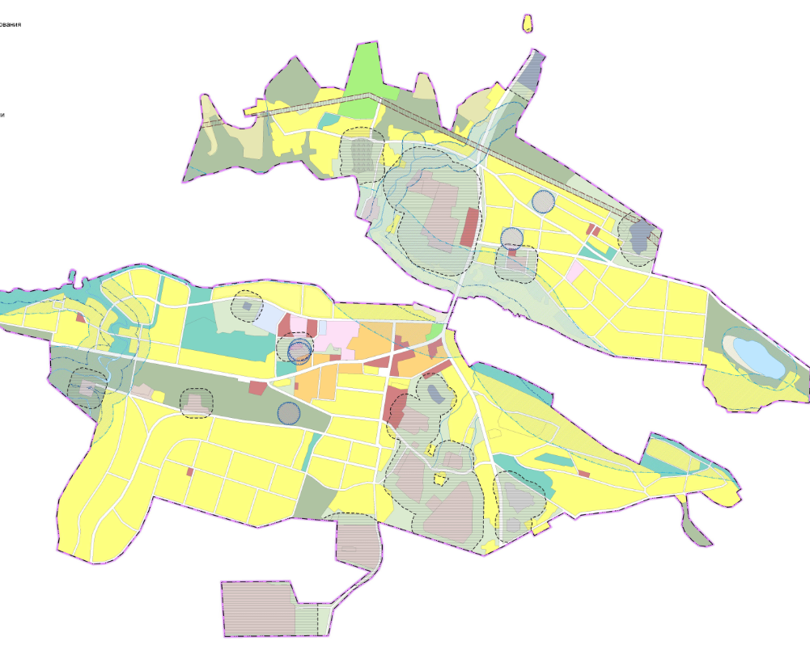
С.Алеховщина ул.Алеховщинская д.6

Д.ЯРОВЩИНА
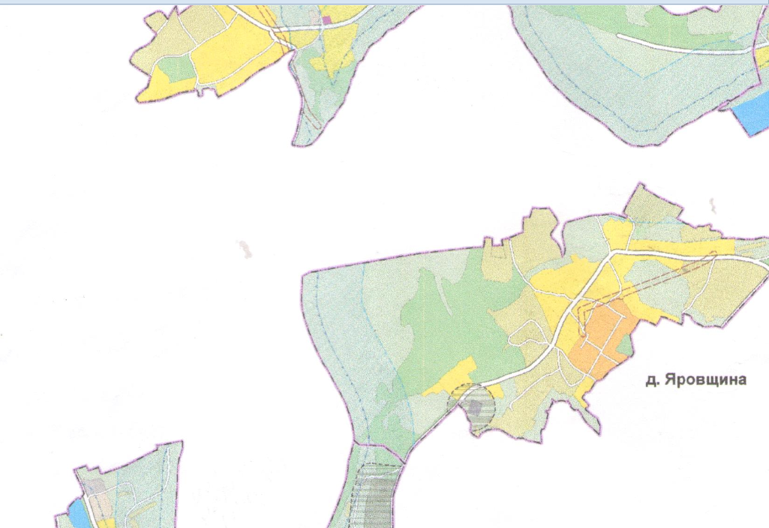
ДЕР.ЯРОВЩИНА(ВОЗЛЕ МАГАЗИНА)

ДЕР.ТЕРВЕНИЧИ

ДЕР.ТЕРВЕНИЧИ УЛ.НАРОДНАЯ Д.6

